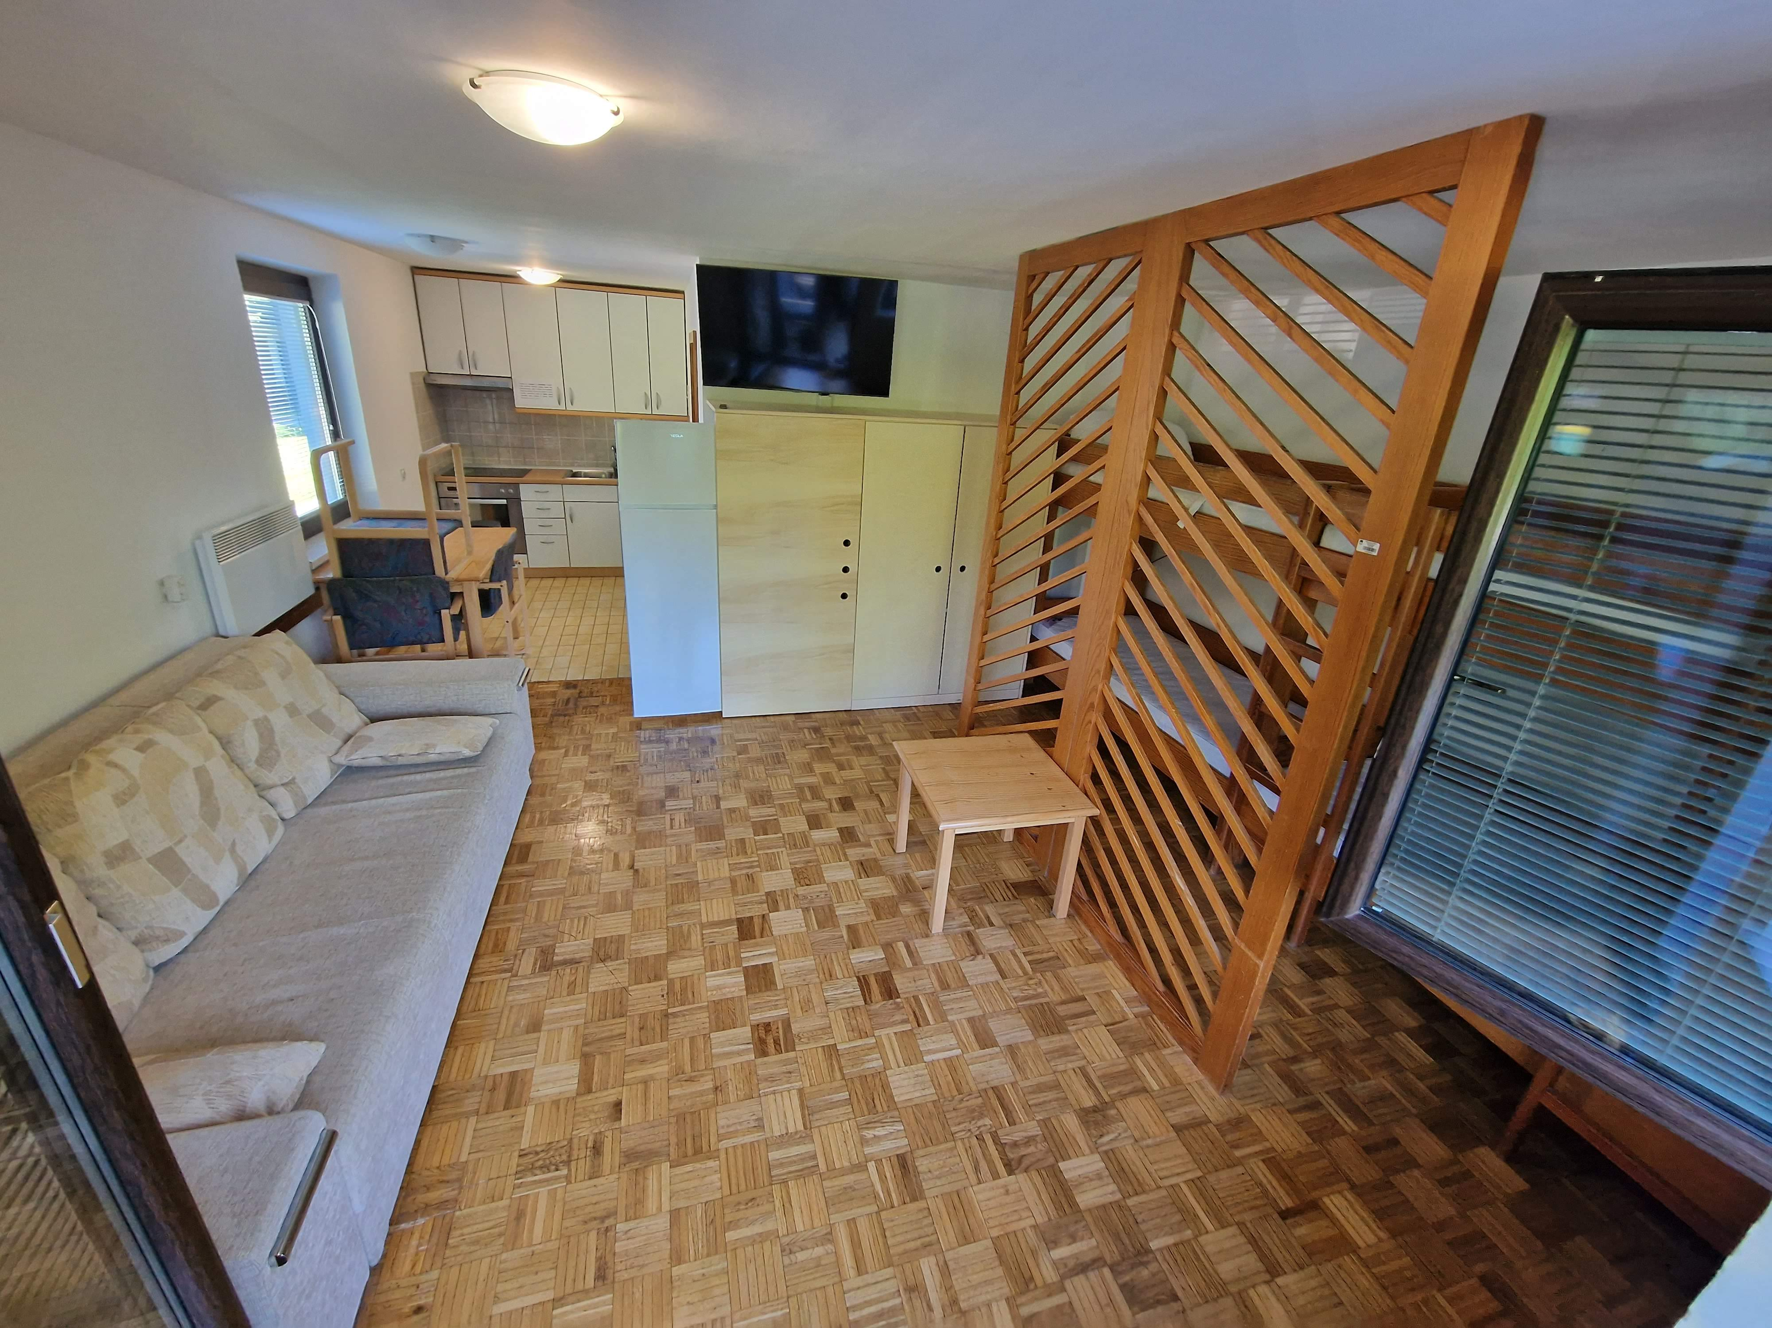
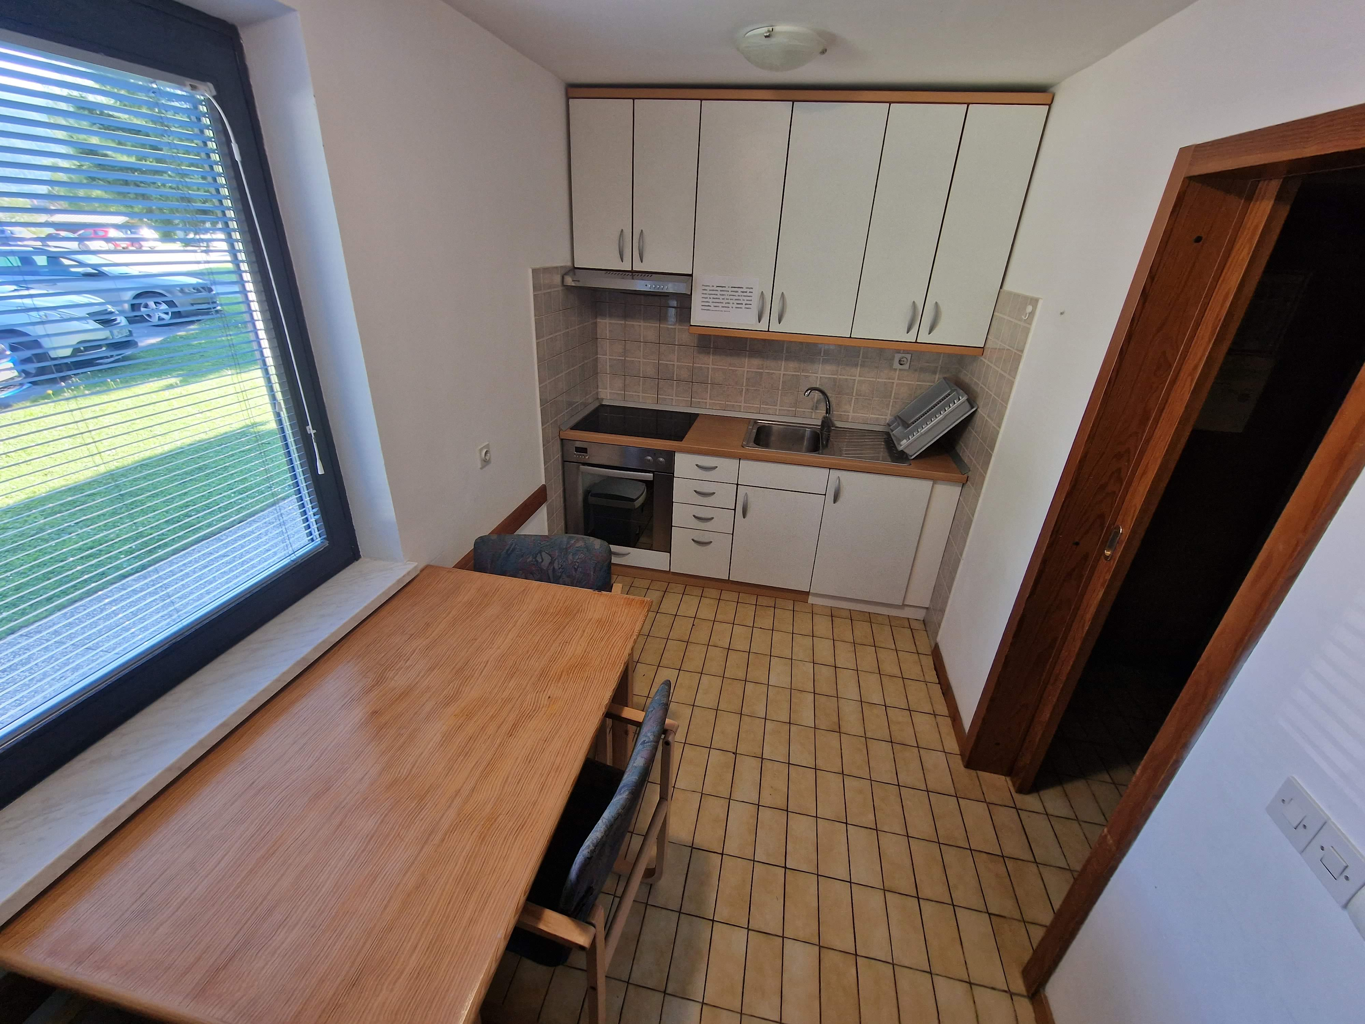
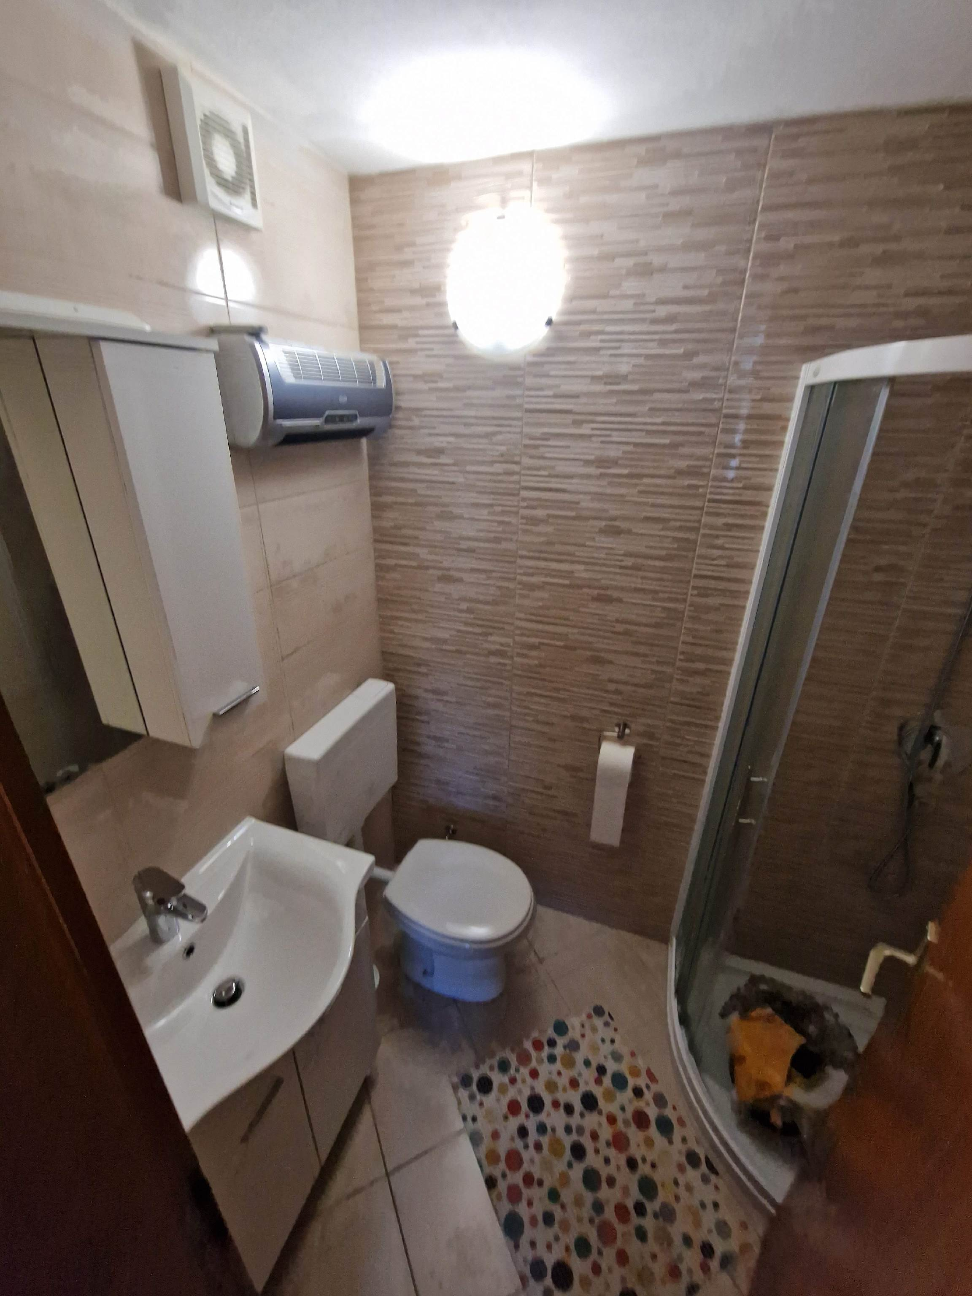
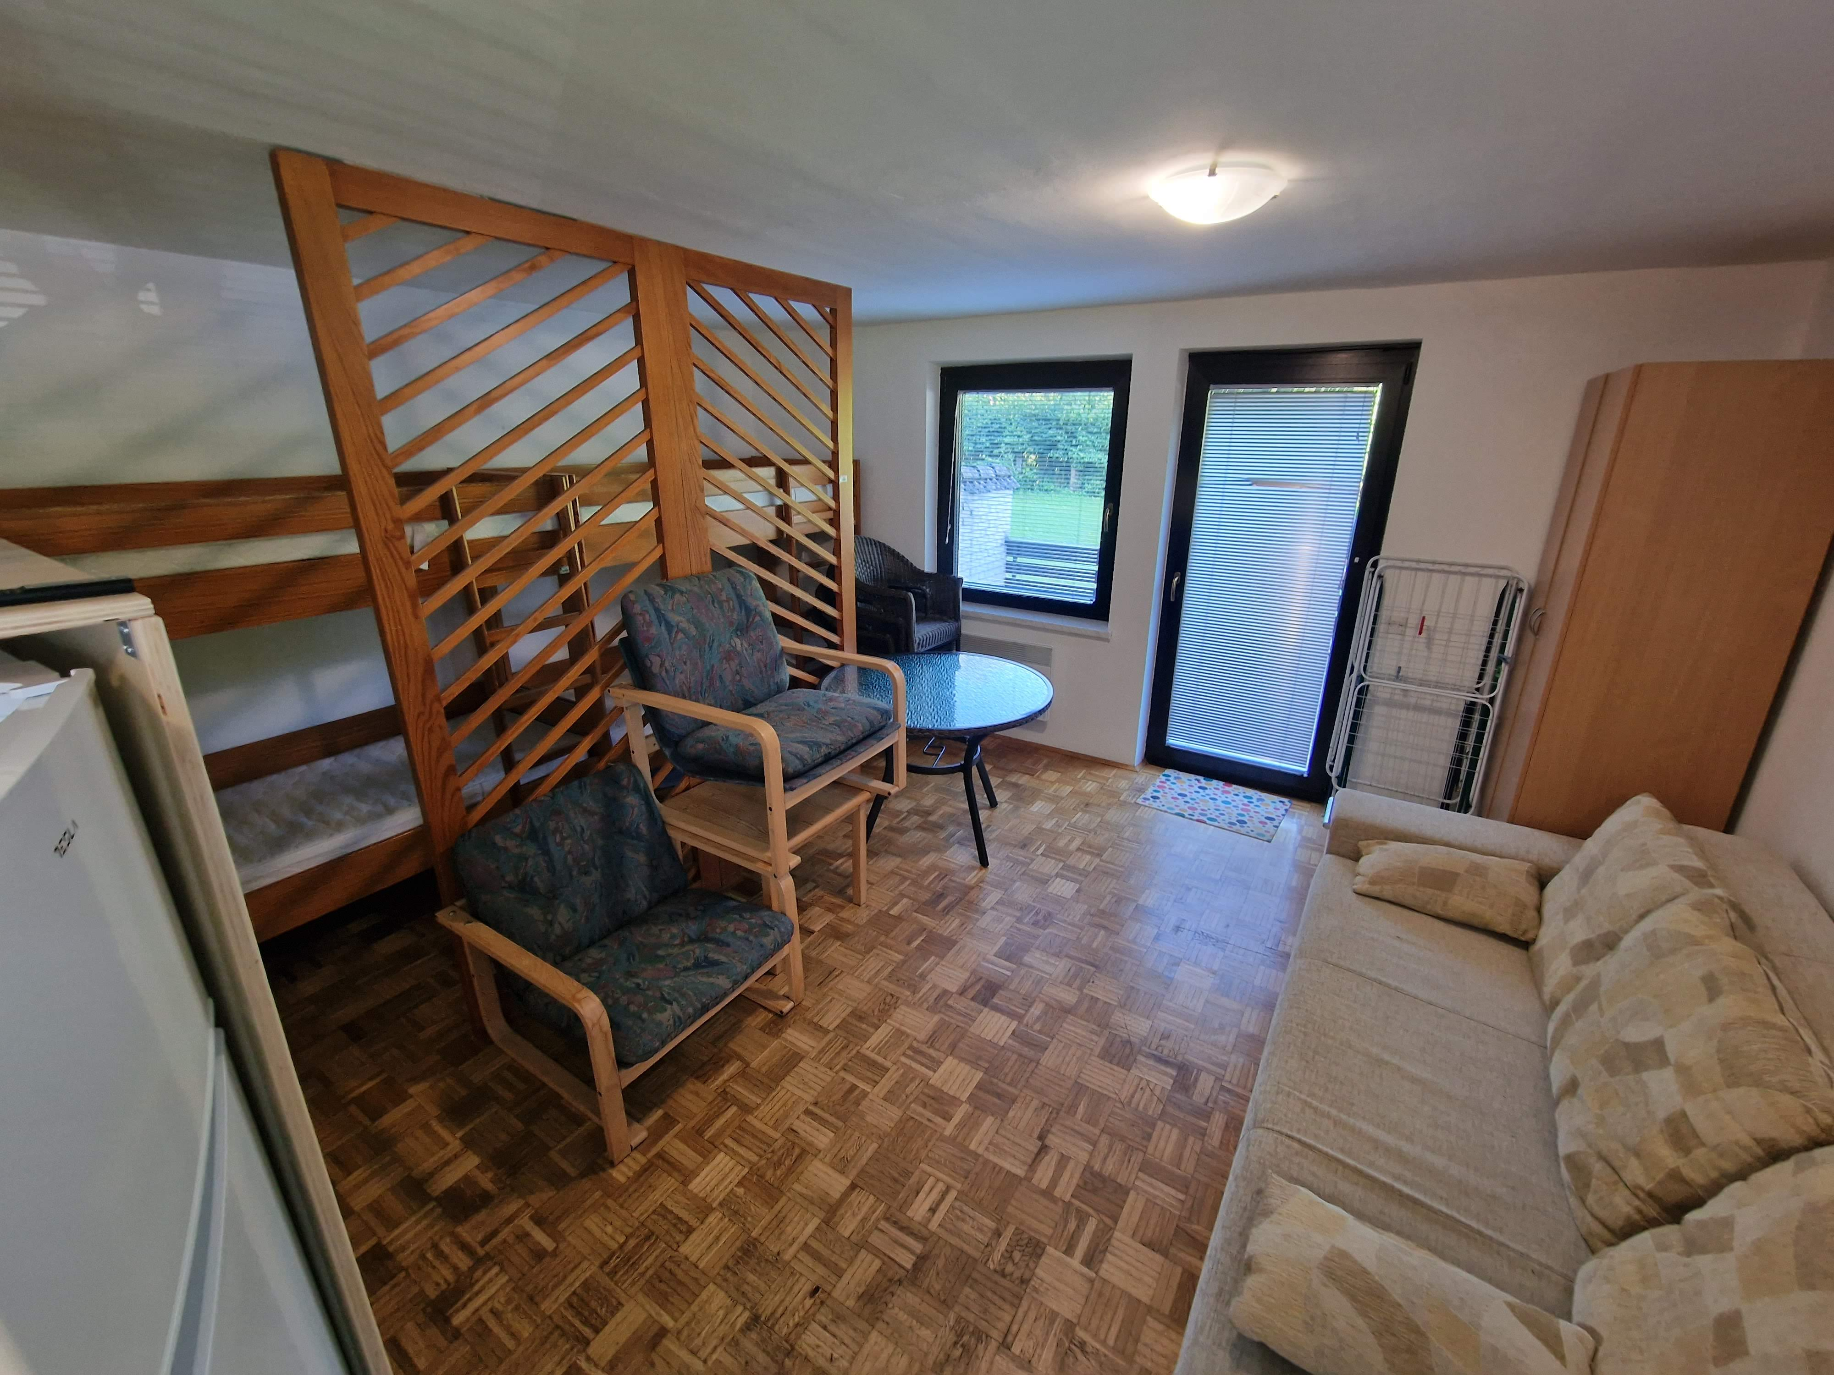

Kratek opis

Apartma Murka ima štiri razpoložljiva ležišča in se nahaja v pritličju stanovanjsko-počitniškega objekta v naselju Zoisova Plana, na naslovu Letoviška ulica 8, 4264 Bohinjska Bistrica. Apartma meri 32,70 m² in vključuje WC s kopalnico, kuhinjo z jedilnico in dnevnim prostorom s trosedom, z leseno pregrado ločen spalni prostor z dvema pogradoma ter teraso. V kletnih prostorih stanovanjskega objekta je na razpolago lastni prostor za shranjevanje smuči. Parkirno mesto se nahaja pred počitniškim objektom.

Vodenje živali v objekt in kajenje nista dovoljena.

Apartma je opremljen za udobno bivanje in kuhanje. Gostje naj s seboj prinesejo posteljnino, brisače, kuhinjske krpe in čistila.

Za rezervacije in informacije o terminih letovanja pokličite na telefonsko številko
07 346 67 31, kontaktna oseba Urša Rogelj.

Recepcija se nahaja na naslovu:
LD Turizem Darja Lazar s.p., Mencingerjeva ulica 10, 4264 Bohinjska Bistrica.

Oprema

Kuhinja | Mediji in tehnologija
√ Kuhinjska posoda | √ TV
√ Kuhalna plošča | √ CATV – kabelska TV
√ Pečica | Oprema sobe
√ Hladilnik | √ Stojalo za sušenje oblačil
√ Jedilna miza | X Oprema za likanje
√ Jedilni stoli | Na prostem in razgled
X Pomivalni stroj | √ Terasa
Spalnica | X Žar
√ 2x Postelja 90x190
√ Omara | Varnost
Kopalnica | √ Ključar – sistem
√ WC | √ Dostop s ključem
X Brisače | Razno
X Sušilnik za lase | X Klima
X Toaletni papir | √ Parkiranje
Življenjski prostor | X Internet
√ Jedilnica | √ Klet
√ Kavč 255x110

